ACO Anschlussstück GM-X DN100xDN100 GM/ KA-HT

ACO Haustechnik

Eigenschaften

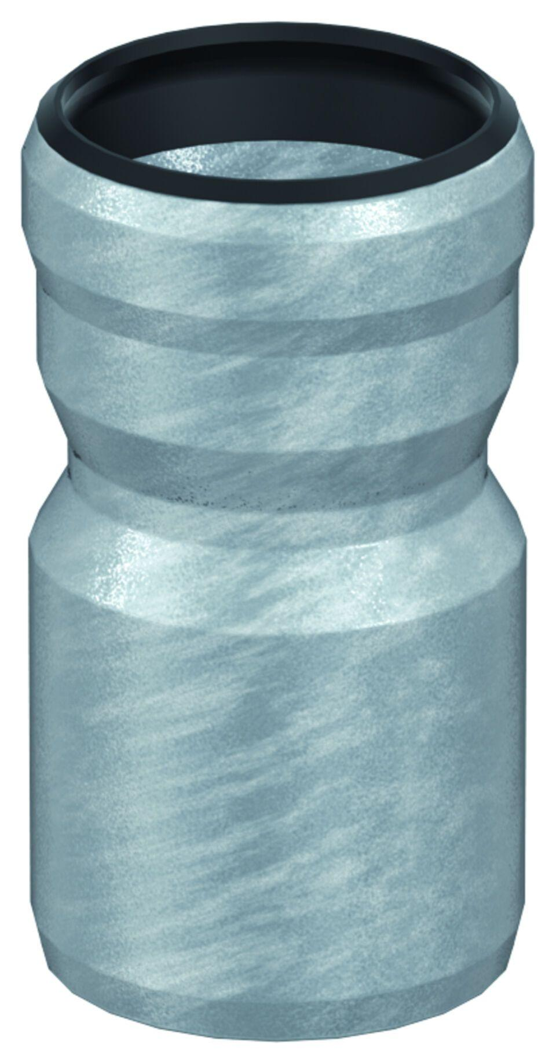

GTIN:

4002626467515

HAN:

0174.86.84